
ООО ТПК «РосСпецКрепеж»
Метизное производство
Общество с ограниченной ответственностью Торгово-Промышленная Компания «РосСпецКрепеж»
Юридический адрес: 347904, Россия, Ростовская область, г. Таганрог , ул.Фрунзе,136
Контакт: (8634) т/ф. 375-281, 375-071 Е-mail: specskrepeg@mail.ru rskrepeg@mail.ru rosspeckrepeg@yandex.ru
ИНН 6154554088 \ КПП 615401001 \ ОГРН 1086154002285
Р/С 40702810643050006327 в филиал № 2351 ВТБ 24 (ЗАО) г.Краснодар
К/С 30101810900000000585 БИК 040349585
www.rosspeckrepeg.ru
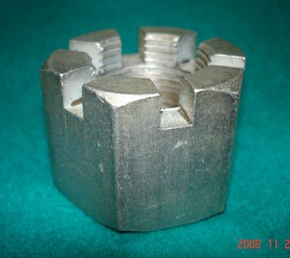
ООО ТПК «РосСпецКрепеж» является специализированным
предприятием по изготовлению и поставкам крепежных изделий
соответствующих действующим ГОСТ и ТУ, а так же имеет
возможность изготавливать крепежные изделия и металлоизделия
по чертежам заказчика любой сложности.
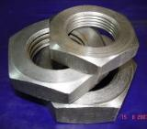
В настоящее время компанией налажено изготовление
крепежных изделий по следующим позициям:
1) Гайка корончатая ГОСТ 5918-73, ГОСТ 5919-73, 10606-72
2) Гайка низкая ГОСТ 5916-70 , ГОСТ 10607-94
3) Высокая ГОСТ 15523-70, ГОСТ 15524-70, особо высокая ГОСТ 5931-70
4) Контргайка стальная ГОСТ 8968-75
5) Гайка шлицевая ГОСТ 11871-88
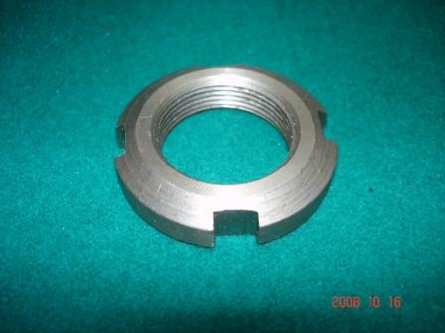
6) Гайка ГОСТ 5915-70 , ГОСТ 10605-94
7) Болт ГОСТ 7817-80, ГОСТ 7798-70, ГОСТ 10602-94, ГОСТ 22353-77
8) Фундаментный болт по ГОСТ 24379.1-80. Все исполнения.
9) Бронеболты, Футеровочный болт
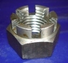
10) Шпилька по всем ГОСТ
11) Шайба ГОСТ 11371-78, ГОСТ 9065-75
12) Шплинт ГОСТ 397-79 всех типоразмеров
13) Гайка-барашка ОСТ.59306-79-Закрытые М10-22, ГОСТ3032-79-Лепестковые
М10-18 (бронза, сталь)
14) Болт откидной ГОСТ 3033-79, М12-20 (бронза, сталь с покрытием)
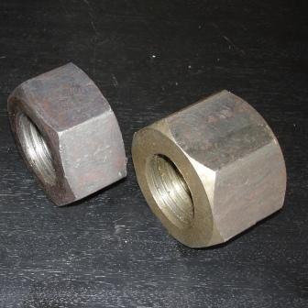
Крепеж может быть изготовлен из любой стали, с крупным или мелким
шагом резьбы, по желанию заказчика выполняется антикоррозийная
защита путем анодирования или гальванического покрытия цинком, с
цветным или бесцветным хроматированием, либо хим.фос. или хим. окс.
Термообработка до заданного класса прочности.
Производство имеет возможность изготавливать комплекты деталей
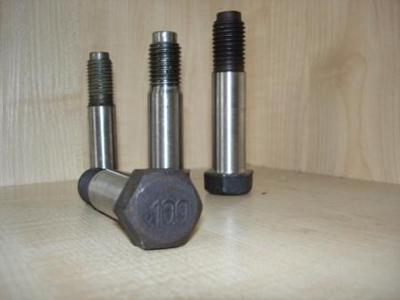
механических узлов с последующей их сборкой, изготовление
Роликов и Катков и др.
Выполняем годовые потребности предприятий.
На складе поддерживается постоянный ассортимент более 100 тонн
крепежной продукции ОАО «ДМЗ» около 500 позиций ( болт, гайка, шайба.
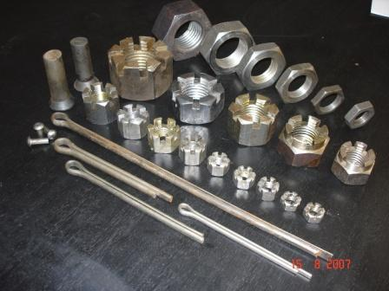
шплинт, заклепка), ассортимент Ж\Д крепежа, болт башмака гусеницы и др.

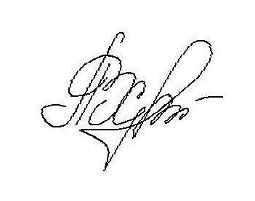
Будем рады видеть Вас в числе своих партнеров,
надеемся, сотрудничество с нашей компанией
будет для Вас удобным и выгодным!

С уважением, директор
ООО ТПК «РосСпецКрепеж» Харченко А.В.

